Энергетики оснащают защитными устройствами подстанции Адыгеи

Пресс-релиз
27.01.2020

Специалисты Адыгейского филиала «Россети Кубань» планируют в 2020 году выполнить реконструкцию четырех подстанций 110 кВ с установкой высокотехнологичного защитного оборудования на энергообъектах.
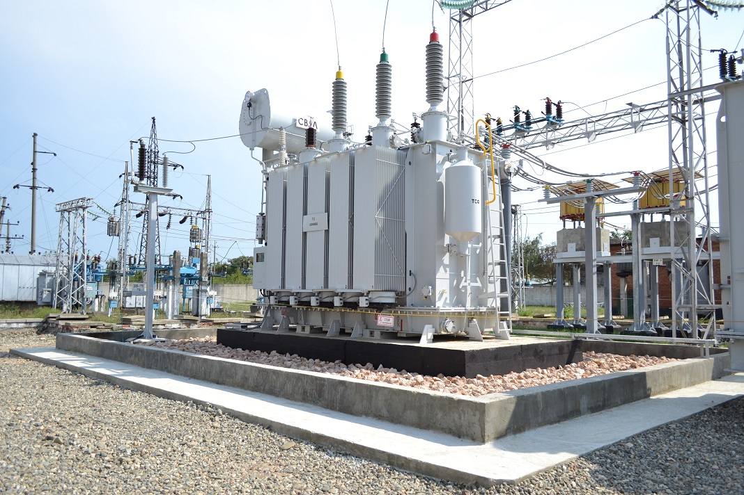
Подстанции «Новосвободная» в Майкопском районе и «Шовгеновская» в Шовгеновском районе Адыгеи оснастят быстродействующими защитами от дуговых коротких замыканий. Современное оборудование обеспечит мгновенную защиту подстанционных объектов от повреждений, вызванных коротким замыканием.
На подстанции «Промзона» энергетики планируют установить устройства компенсации емкостных токов замыкания на землю, которые обеспечат компенсацию емкостных токов, возникающих при нарушении изоляции электрического кабеля.
– Ранее мы установили современное оборудование релейной защиты и автоматики на подстанциях 110 кВ «Еленовская» в Красногвардейском районе и «Очистные сооружения» в Белореченском районе. Оснащение подстанций новыми средствами защиты от коротких замыканий в значительной степени повысит надежность энергоснабжения потребителей Белореченского района Краснодарского края и Майкопского, Красногвардейского, Шовгеновского районов Республики Адыгея, – сообщил директор Адыгейского филиала «Россети Кубань» Рустам Магдеев.

«Россети Кубань» (маркетинговый бренд ПАО «Кубаньэнерго») отвечает за транспорт электроэнергии по сетям 110 кВ и ниже на территории Краснодарского края и Республики Адыгея. Входит в группу «Россети». В составе энергосистемы 11 электросетевых филиалов (Краснодарские, Сочинские, Армавирские, Адыгейские, Тимашевские, Тихорецкие, Ленинградские, Славянские, Юго-Западные, Лабинские, Усть-Лабинские). Общая протяженность линий электропередачи достигает 90 тыс. км. Площадь обслуживаемой территории – 83,8 тыс. кв. км с населением более 5,5 млн человек. «Россети Кубань» – крупнейший налогоплательщик региона. Телефон горячей линии: 8-800-100-15-52 (звонок по России бесплатный).
Компания «Россети» является оператором одного из крупнейших электросетевых комплексов в мире. Управляет 2,35 млн км линий электропередачи, 507 тыс. подстанций трансформаторной мощностью более 792 ГВА. В 2018 году полезный отпуск электроэнергии потребителям составил 761,5 млрд кВт·ч. Численность персонала группы компаний «Россети» – 220 тыс. человек. Имущественный комплекс компании «Россети» включает 35 дочерних и зависимых обществ, в том числе 15 межрегиональных, и магистральную сетевую компанию. Контролирующим акционером является государство в лице Федерального агентства по управлению государственным имуществом РФ, владеющее 88,04 % долей в уставном капитале.

Контакты:
Дирекция по связям с общественностью ПАО «Кубаньэнерго»
Тел.: (861) 212-24-68; e-mail: sadymva@kuben.elektra.ru

